**Дизайн-проект**

**благоустройства общественной территории (универсальная спортивно-игровая площадка) по ул. Гидропорт 11 а, пгт. Березово, Березовский район, Ханты-Мансийский автономный округ Югра**

пгт. Березово 2018г.

**СОСТАВ ДИЗАЙН ПРОЕКТА**

|  |  |
| --- | --- |
| **Наименование** | **Примечание** |
| Состав проектной документации | Лист 1 |
| **Текстовая часть** |  |
| Пояснительная записка | Лист 1- |
| **Графическая часть** |  |
| Общая схема расположения благоустраиваемой территории; Ситуационная схема | Лист |
| Фрагменты элементов организации благоустройства общественной территории | Лист |

**Общие данные**

Настоящий Дизайн-проект по благоустройству общественной территории по ул. Гидропорт 11а, пгт. Березово, Березовский район, Ханты-Мансийский автономный округ Югра, в соответствии с реализацией муниципальной программы «Формирование современной городской среды муниципального образования городское поселение Березово на 2018-2024 годы»

**1.Цели и задачи разработки Дизайн-проекта по благоустройству общественной территории .**

Основной целью является создание комфортной городской среды на территории городского поселения Березово .

Для достижения данной цели необходимо решить такую задачу, как повышение уровня благоустройства общественной территории по ул. Гидропорт 11а в пгт. Березово.

**2.Основные элементы благоустройства территории**

На общественной территории запроектировано произвести планировку территории для установки следующих элементов детской площадки:

|  |
| --- |
| 1. Урна 3 шт.    2. Вазон овальный 2 шт.  http://www.usadba-dvor.ru/img/beton/vazy/21.jpg  3. Ограждение металлическое + калитка 98 м/п    4. Скамья парковая со спинкой 3 шт.    5. Спортивное оборудование    6. Карусель "Круговая" с рулем    7. Качалка-балансир "Детская"    8. Песочница    9. Качели двойные без подвеса    10. Подвес    11. Подвес    12. Игровой комплекс с 2-6 лет    13. Игровой комплекс с 6-12 лет    14. Стол шахматный стандартный    15. Тренажер Твистер    16. Тренажер Жим к груди    17. Тренажер шаговый |

**Ситуационная схема**

Территория благоустройства расположена на земельном участке с кадастровым номером 86:05:0310048:31, земельный участок находится в зоне жилой застройки средней этажности.

|  |  |
| --- | --- |
| Схема расположения земельного участка  на кадастровом плане территории расположенного в кадастровом квартале 86:05:0310048 |  |



**Масштаб 1:800**

Условные обозначения

|  |
| --- |
| - обозначения образуемых земельных участков |

**Фрагменты организации благоустройства общественной территории**

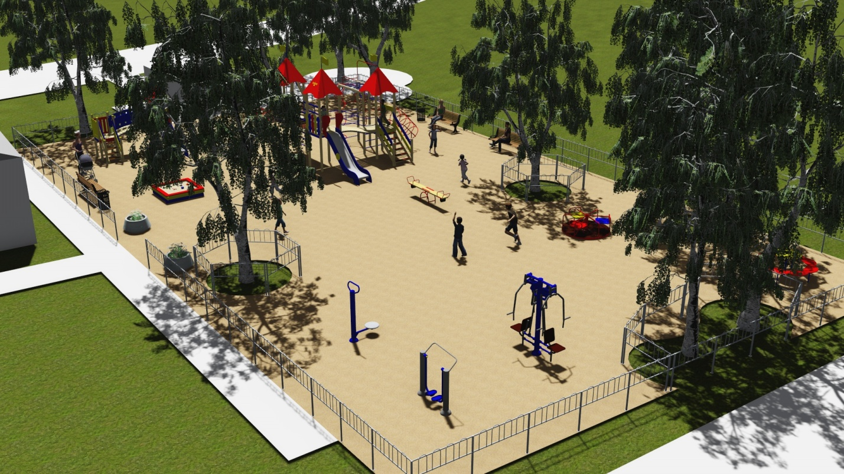

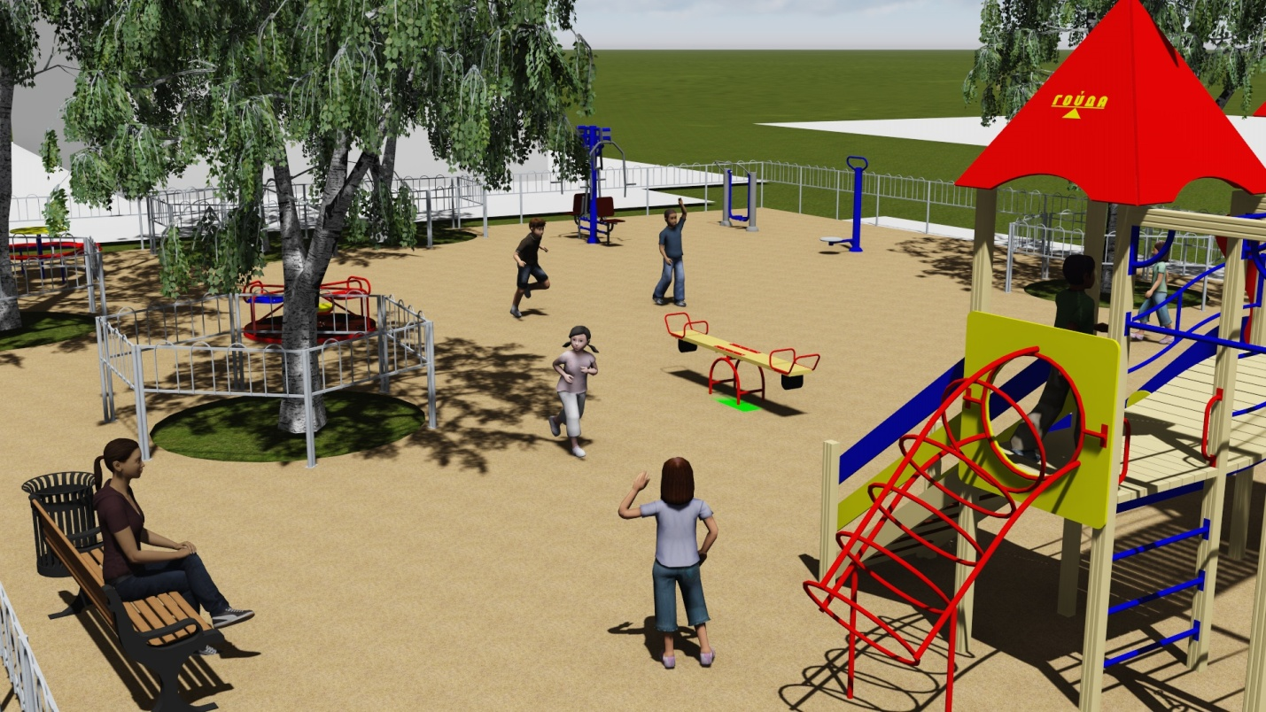

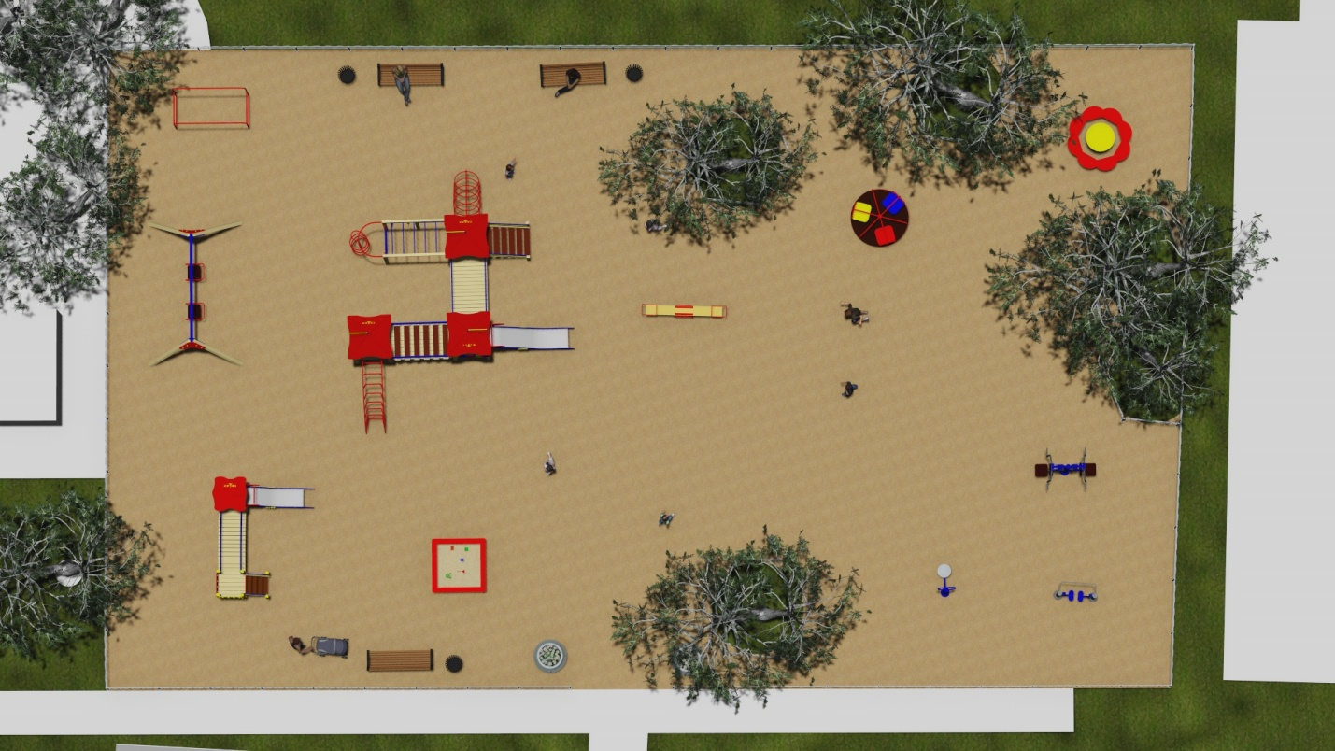

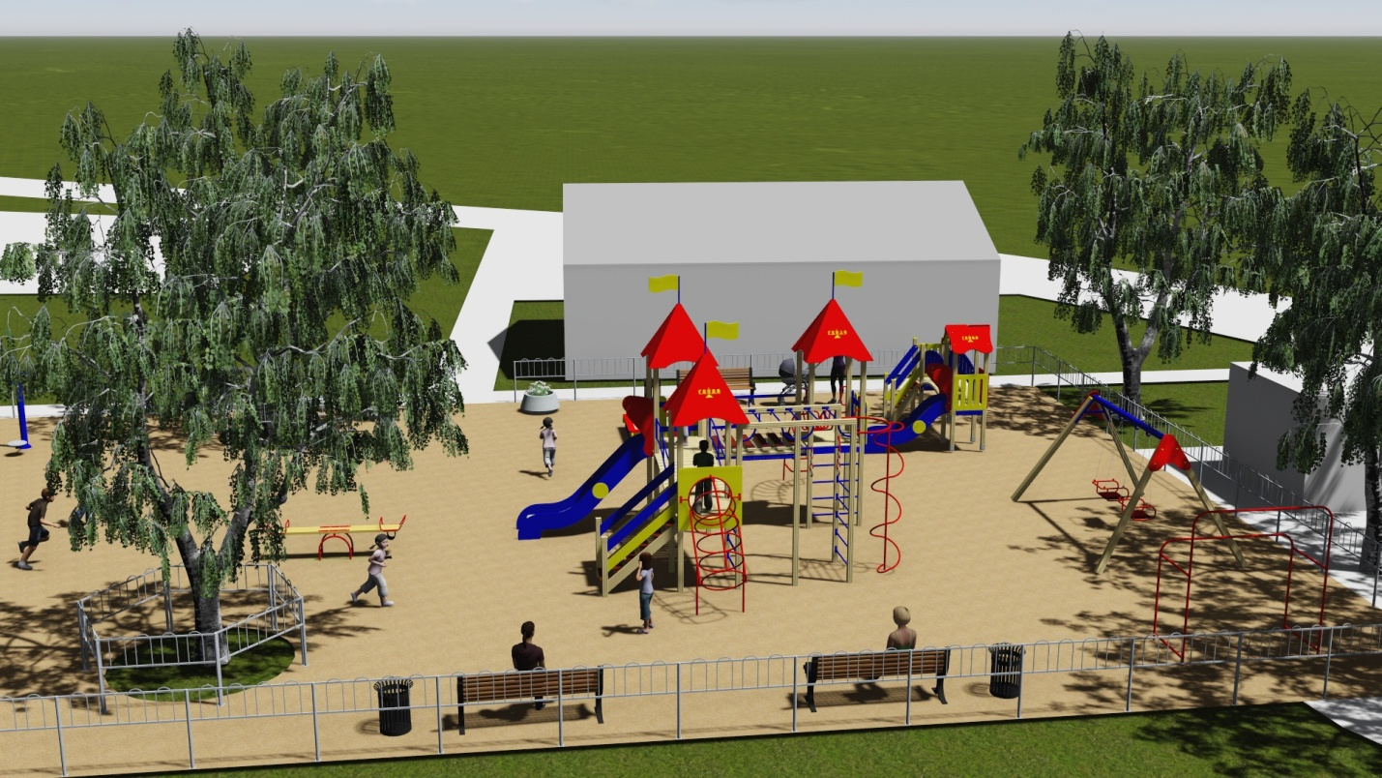

**Современное состояние территории**

На сегодняшний день общественная территория благоустройства имеет неудовлетворительное состояние. Отсутствует планировка территории, нет элементов благоустройства.